今日动态 2026.1.15
晨间来园篇：
早上来园，孩子们能够自主入园进入班级，孩子们进入班级后能够自主签到、放水杯、绕水杯带、放物品。进班后能自主进行吃早点，吃完早点后能自主玩桌面游戏。
区域游戏篇：
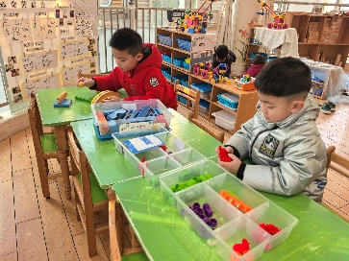 | 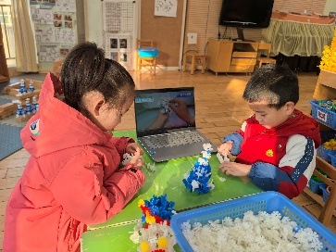 | 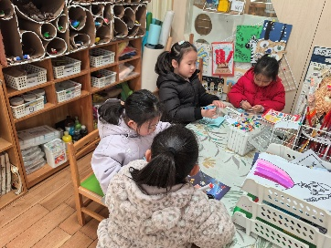
科探区：过山车、齿轮大作战 | 建构区：雪人、雪树 | 美工区：绘画
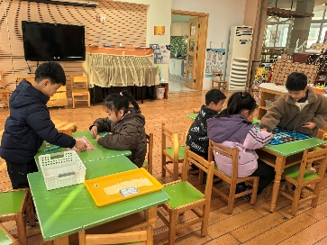 | 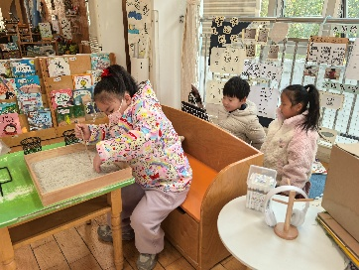 | 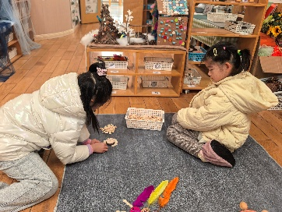
益智区：斗兽棋、冻冰块 | 语言区：听绘本、沙盘写字 | 自然材料区：大树姑娘
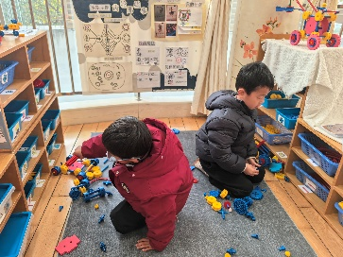
万能工匠区：起重机
户外活动篇：美人鱼滑梯
今天玩的是美人鱼滑梯，孩子们自己搬垫子，做好防护措施，运动结束后能主动喝水休息。
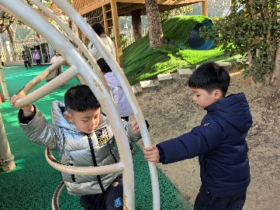 | 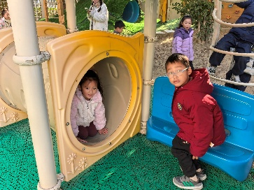 | 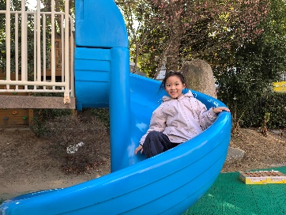 | 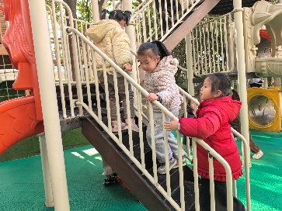
集体活动篇：音乐：冬爷爷的礼物
《冬爷爷的礼物》是一首3/4拍的优美动听的儿歌，歌曲通过描述冬天里自然界中的一些变化，比拟成是冬爷爷给的礼物，让孩子亲切的感受冬天的美与大方。本次活动通过引导幼儿理解歌词内容，进一步感知冬天特征的。让从而让幼儿产生对冬爷爷的感恩之情。
在活动中，卢文汐、张雨歆、何安瑾、夏我杺、李若伊、黄铭宇、蔡铭泽、程梓轩、陈语垚、肖茗皓、梁礼煊、季千予、衣佳欢、靳一哲、董奂廷、蔡铭豪、王兴诚、龚奕欣、徐菲梵、贾依依、邢锦小朋友初步学会歌曲，感受3/4拍音乐的特点及歌曲欢快喜悦的情绪，能有节奏地演唱，能进一步认识冬季的特征，并学会感恩冬天爷爷送的礼物。
生活活动篇：
1.点心情况
今天的上午点心是牛奶、坚果拼盘、蒸红薯，下午点心是三鲜疙瘩汤，水果是甜橙、玉菇甜瓜。
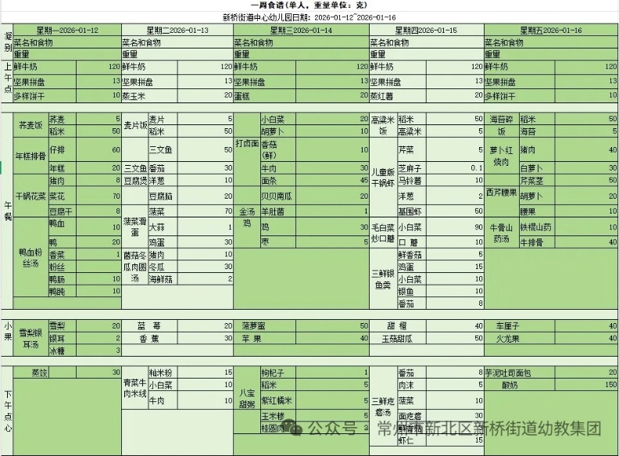
2.午餐情况
午餐是高粱米饭、儿童版干锅虾、毛白菜炒口蘑、三鲜银鱼羹。孩子们现在能够预估自己的饭量，根据自己的情况调整盛饭，并且能够安静有序地吃完自己的饭菜。
3.午睡情况
大部分幼儿在12：50前能自主入睡，少数幼儿入睡较晚，需老师照看入睡。
家长寄语：
1.动态上的照片，仅作为老师观察时的随拍，并不是所有孩子的照片都会呈现，家长可重点关注孩子的各项能力发展情况。
2.最近甲流严重，尽量不要去人流量大的地方。

